Лабораторная работа №2

НКАбд-03-22

Шубнякова Дарья

Содержание

# 1 Цель работы

Получение практических навыков работы в консоли с атрибутами файлов, закрепление теоретических основ дискреционного разграничения доступа в современных системах с открытым кодом на базе ОС Linux.

# 2 Выполнение лабораторной работы

1. В установленной при выполнении предыдущей лабораторной работы операционной системе создали учётную запись пользователя guest (используя учётную запись администратора)
2. Задали пароль для пользователя guest (используя учётную запись администратора)
3. Вошли в систему от имени пользователя guest
4. Командой pwd определили директорию, в которой находимся и определили является ли она домашней директорией
5. Уточнили имя нашего пользователя командой whoami:
6. Уточнили имя пользователя, его группу, а также группы, куда входит пользователь, командой id. Выведенные значения uid, gid и др. Сравнили вывод id с выводом команды groups. Видим, что gid и группы = 1001(guest)
7. Сравним полученную информацию об имени пользователя с данными, выводимыми в приглашении командной строки и убедимся, что они совпадают

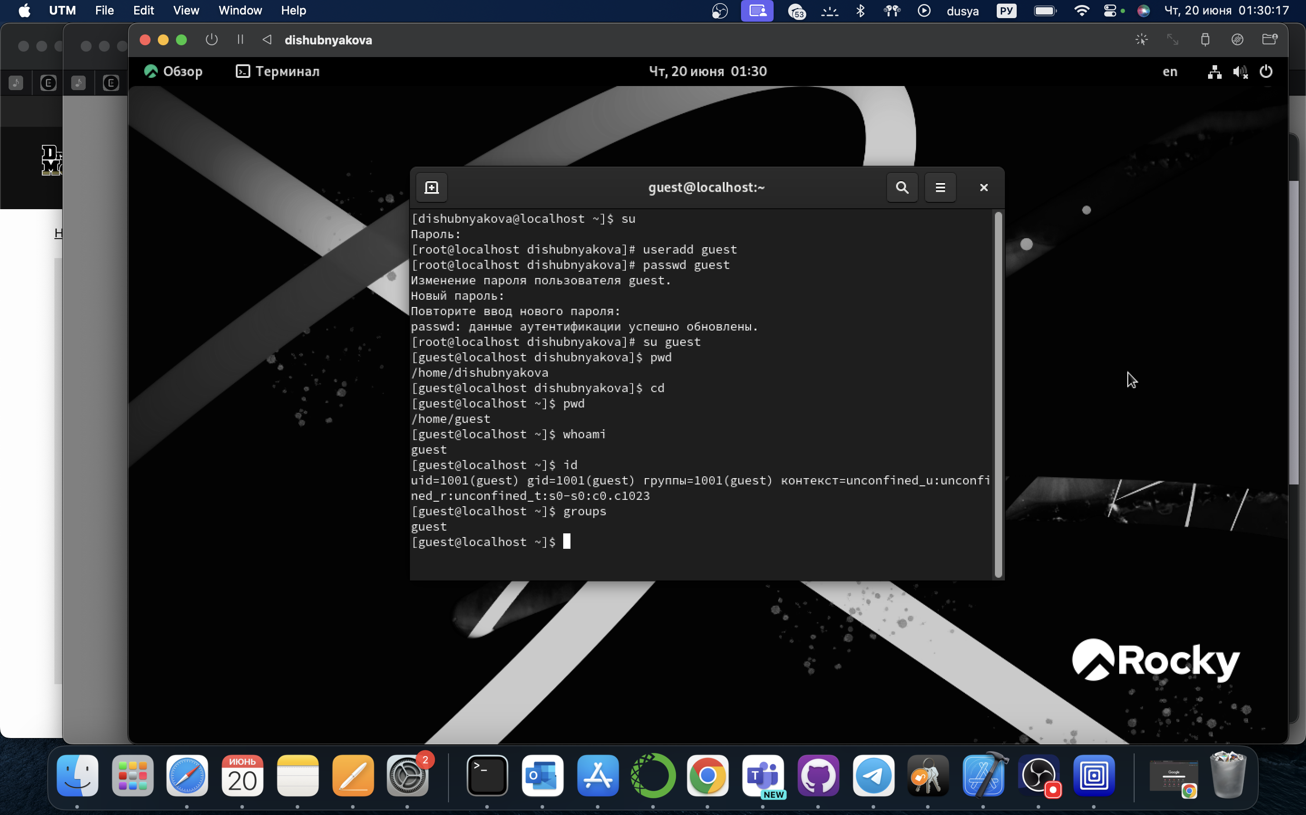

Пункты 1-7

1. Просмотрим файл /etc/passwd Командой: cat /etc/passwd. Найдем в нём свою учётную запись. Определим uid пользователя. Определим gid пользователя. Сравним найденные значения с полученными в предыдущих пунктах. Guest имеет те же идентификаторы 1001, наш пользователь под идентификатором 1002.

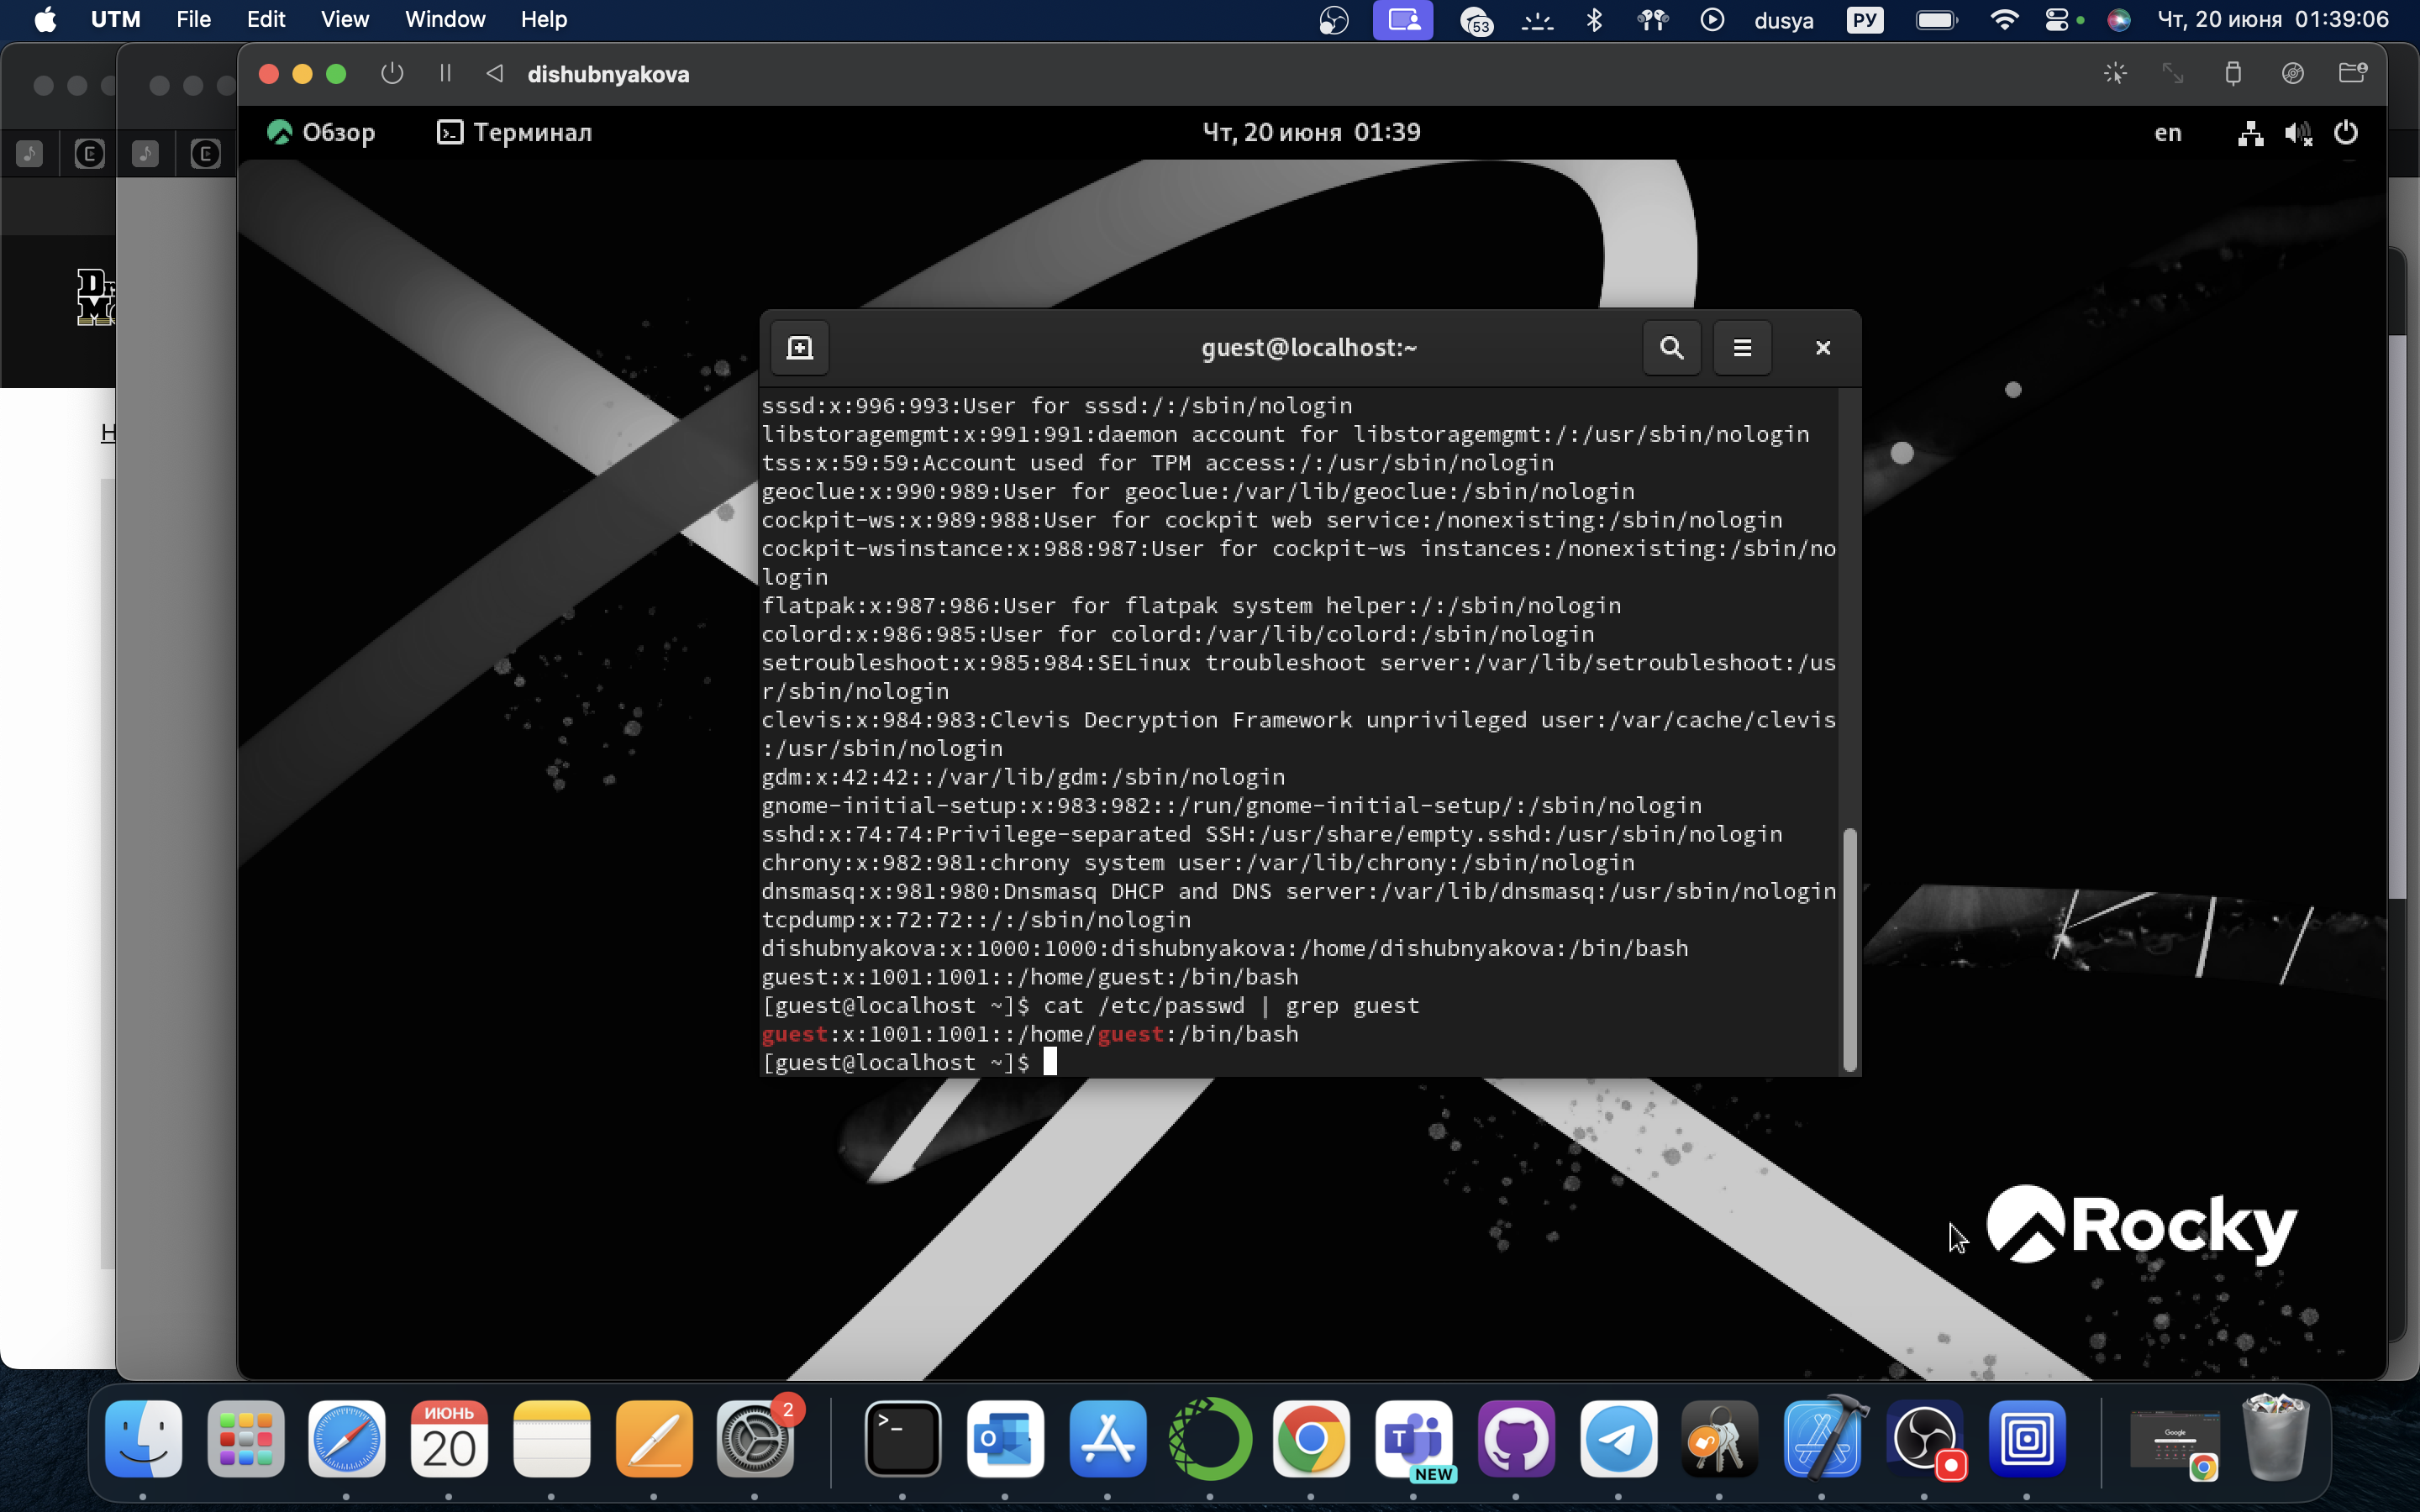

Пункт 8

1. Определим существующие в системе директории командой ls -l /home/
2. Проверили, какие расширенные атрибуты установлены на поддиректориях, находящихся в директории /home, командой: lsattr /home. Нам не удалось увидеть расширенные атрибуты директорий других пользователей, только своей домашней директории.

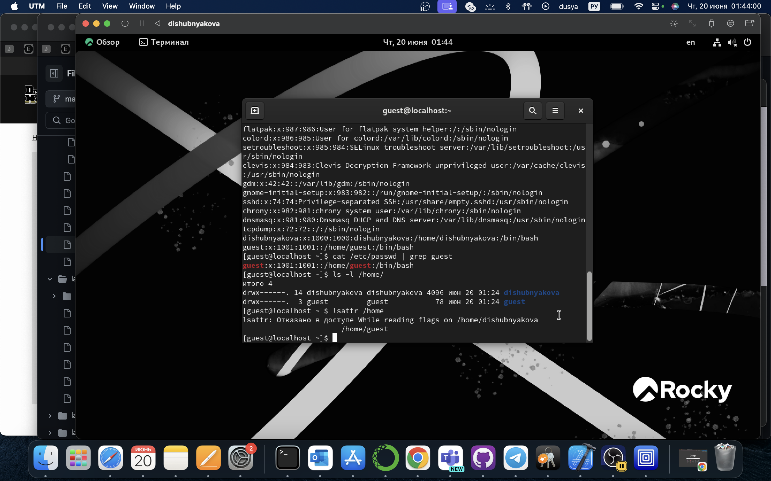

Пункты 9-10

1. Создали в домашней директории поддиректорию dir1 командой mkdir dir1. Определим командами ls -l и lsattr, какие права доступа и расширенные атрибуты были выставлены на директорию dir1.

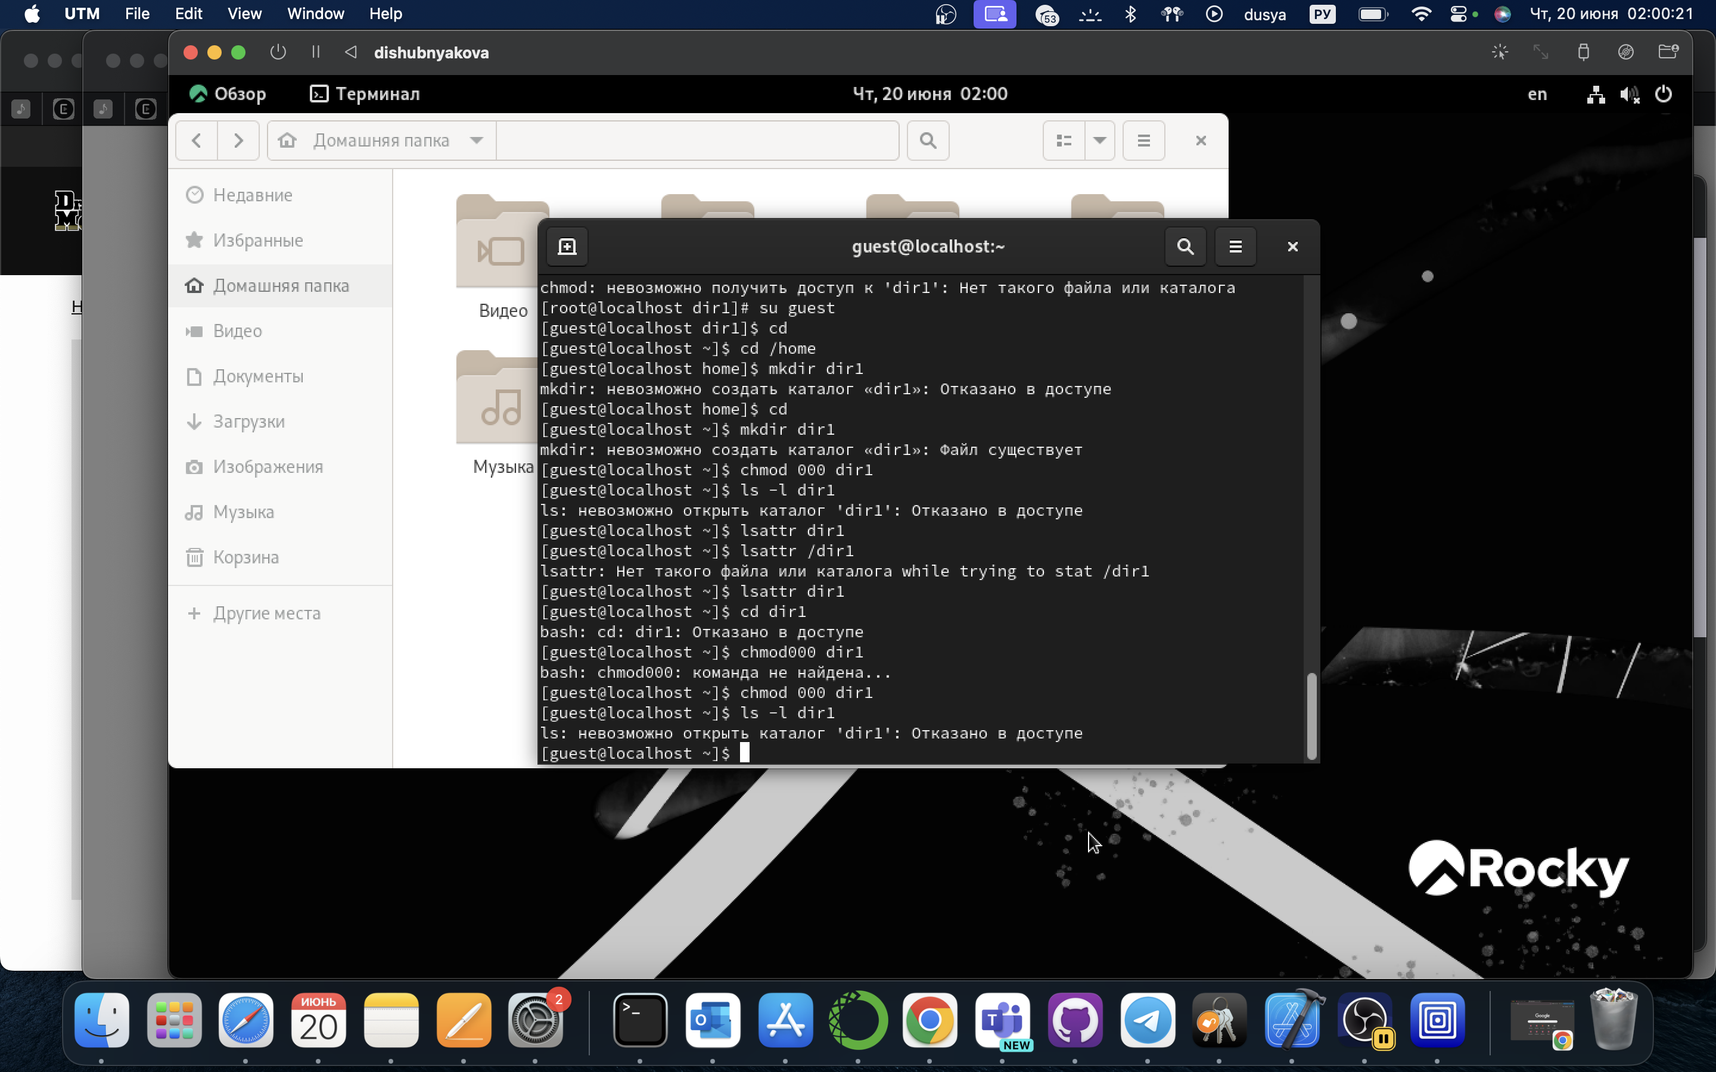

Пункт 11

1. Создали в домашней директории поддиректорию dir1 командой mkdir dir1. Определим командами ls -l и lsattr, какие права доступа и расширенные атрибуты были выставлены на директорию dir1.

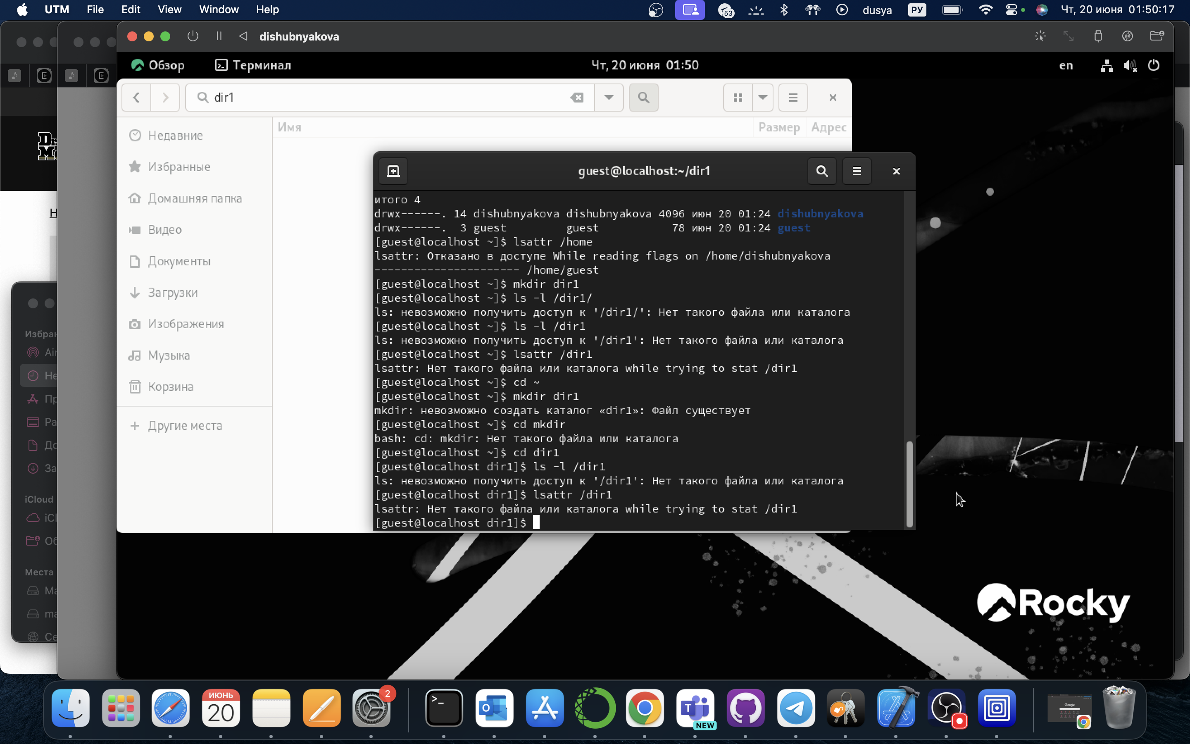

Пункт 12

1. Создали в директории dir1 файл file1 командой echo “test” > /home/guest/dir1/file1. Поскольку ранее мы отозвали все атрибуты, то тем самым лишили всех прав на взаимодействие с dir1.

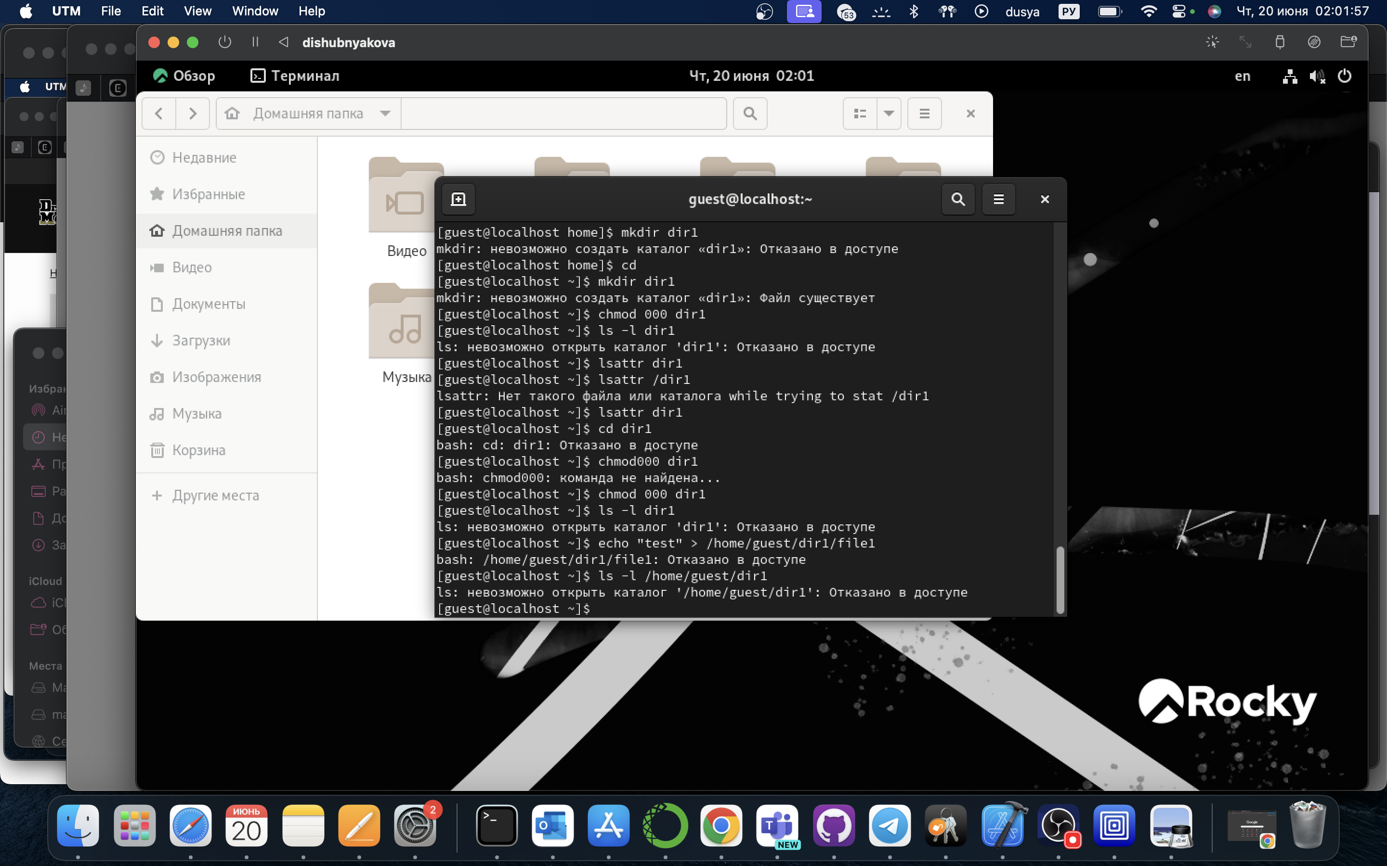

Пункт 13

1. Заполняем таблицу «Установленные права и разрешённые действия»

| Права директории | Права файла | 1 | 2 | 3 | 4 | 5 | 6 | 7 | 8 |
| --- | --- | --- | --- | --- | --- | --- | --- | --- | --- |
| d---------(000) | ----------(000) | - | - | - | - | - | - | - | - |
| d--x------(100) | ----------(000) | - | - | - | - | + | - | - | + |
| d-w-------(200) | ----------(000) | - | - | - | - | - | - | - | - |
| d-wx------(300) | ----------(000) | + | + | - | - | + | - | + | + |
| dr--------(400) | ----------(000) | - | - | - | - | - | - | - | - |
| dr-x------(500) | ----------(000) | - | - | - | - | + | + | - | + |
| drw-------(600) | ----------(000) | - | - | - | - | - | - | - | - |
| drwx------(700) | ----------(000) | + | + | - | - | + | + | + | + |
| d---------(000) | ---x------(100) | - | - | - | - | - | - | - | - |
| d--x------(100) | ---x------(100) | - | - | - | - | + | - | - | + |
| d-w-------(200) | ---x------(100) | - | - | - | - | - | - | - | - |
| d-wx------(300) | ---x------(100) | + | + | - | - | + | - | + | + |
| dr--------(400) | ---x------(100) | - | - | - | - | - | - | - | - |
| dr-x------(500) | ---x------(100) | - | - | - | - | + | + | - | + |
| drw-------(600) | ---x------(100) | - | - | - | - | - | - | - | - |
| drwx------(700) | ---x------(100) | + | + | - | - | + | + | + | + |
| d---------(000) | --w-------(200) | - | - | - | - | - | - | - | - |
| d--x------(100) | --w-------(200) | - | - | + | - | + | - | - | + |
| d-w-------(200) | --w-------(200) | - | - | - | - | - | - | - | - |
| d-wx------(300) | --w-------(200) | + | + | + | - | + | - | + | + |
| dr--------(400) | --w-------(200) | - | - | - | - | - | - | - | - |
| dr-x------(500) | --w-------(200) | - | - | + | - | + | + | - | + |
| drw-------(600) | --w-------(200) | - | - | - | - | - | - | - | - |
| drwx------(700) | --w-------(200) | + | + | + | - | + | + | + | + |
| d---------(000) | --wx------(300) | - | - | - | - | - | - | - | - |
| d--x------(100) | --wx------(300) | - | - | + | - | + | - | - | + |
| d-w-------(200) | --wx------(300) | - | - | - | - | - | - | - | - |
| d-wx------(300) | --wx------(300) | + | + | + | - | + | - | + | + |
| dr--------(400) | --wx------(300) | - | - | - | - | - | - | - | - |
| dr-x------(500) | --wx------(300) | - | - | + | - | + | + | - | + |
| drw-------(600) | --wx------(300) | - | - | - | - | - | - | - | - |
| drwx------(700) | --wx------(300) | + | + | + | - | + | + | + | + |
| d---------(000) | -r--------(400) | - | - | - | - | - | - | - | - |
| d--x------(100) | -r--------(400) | - | - | - | + | + | - | - | + |
| d-w-------(200) | -r--------(400) | - | - | - | - | - | - | - | - |
| d-wx------(300) | -r--------(400) | + | + | - | + | + | - | + | + |
| dr--------(400) | -r--------(400) | - | - | - | - | - | - | - | - |
| dr-x------(500) | -r--------(400) | - | - | - | + | + | + | - | + |
| drw-------(600) | -r--------(400) | - | - | - | - | - | - | - | - |
| drwx------(700) | -r--------(400) | + | + | - | + | + | + | + | + |
| d---------(000) | -r-x------(500) | - | - | - | - | - | - | - | - |
| d--x------(100) | -r-x------(500) | - | - | - | + | + | - | - | + |
| d-w-------(200) | -r-x------(500) | - | - | - | - | - | - | - | - |
| d-wx------(300) | -r-x------(500) | + | + | - | + | + | - | + | + |
| dr--------(400) | -r-x------(500) | - | - | - | - | - | - | - | - |
| dr-x------(500) | -r-x------(500) | - | - | - | + | + | + | - | + |
| drw-------(600) | -r-x------(500) | - | - | - | - | - | - | - | - |
| drwx------(700) | -r-x------(500) | + | + | - | + | + | + | + | + |
| d---------(000) | -rw-------(600) | - | - | - | - | - | - | - | - |
| d--x------(100) | -rw-------(600) | - | - | + | + | + | - | - | + |
| d-w-------(200) | -rw-------(600) | - | - | - | - | - | - | - | - |
| d-wx------(300) | -rw-------(600) | + | + | + | + | + | - | + | + |
| dr--------(400) | -rw-------(600) | - | - | - | - | - | - | - | - |
| dr-x------(500) | -rw-------(600) | - | - | + | + | + | + | - | + |
| drw-------(600) | -rw-------(600) | - | - | - | - | - | - | - | - |
| drwx------(700) | -rw-------(600) | + | + | + | + | + | + | + | + |
| d---------(000) | -rwx------(700) | - | - | - | - | - | - | - | - |
| d--x------(100) | -rwx------(700) | - | - | + | + | + | - | - | + |
| d-w-------(200) | -rwx------(700) | - | - | - | - | - | - | - | - |
| d-wx------(300) | -rwx------(700) | + | + | + | + | + | - | + | + |
| dr--------(400) | -rwx------(700) | - | - | - | - | - | - | - | - |
| dr-x------(500) | -rwx------(700) | - | - | + | + | + | + | - | + |
| drw-------(600) | -rwx------(700) | - | - | - | - | - | - | - | - |
| drwx------(700) | -rwx------(700) | + | + | + | + | + | + | + | + |

На основании таблицы выше определили минимально необходимые права для выполнения операций внутри директории dir1 и заполнили таблицу 1. Для заполнения последних двух строк опытным путем проверили минимальные права.

1. На основании заполненной таблицы определили те или иные минимально необходимые права для выполнения операций внутри директории dir1 и сделали новую.

Таблица 1: Минимальные права для совершения операций

| Операция | Права на директорию | Права на файл |
| --- | --- | --- |
| Создание файла | d-wx------ (300) | ---------- (000) |
| Удаление файла | d-wx------ (300) | ---------- (000) |
| Чтение файла | d--x------ (100) | -r-------- (400) |
| Запись в файл | d--x------ (100) | --w------- (200) |
| Переименование файла | d-wx------ (300) | ----------(000) |
| Создание поддиректории | d-wx------ (300) | ---------- (000) |
| Удаление поддиректории | d-wx------ (300) | ---------- (000) |

# 3 Выводы

В ходе выполнения лабораторной работы были получены навыки работы с атрибутами файлов и сведения о разграничении доступа.

# Список литературы

1. [Теория разграничения прав пользователей](https://moodle.kstu.ru/pluginfile.php/318215/mod_resource/content/1/Теория_разграничение_прав_пользователи.pdf)
2. [Разрешения доступа к файлам](https://linuxcommand.ru/razresheniya-dostupa-k-failam/)